"Павлодар облысы бойынша жер қойнауын пайдалану саласындағы мемлекеттік қызметтер көрсету регламенттерін бекіту туралы"
Күшін жойған
Павлодар облыстық әкімдігінің 2015 жылғы 28 мамырдағы № 151/5 қаулысы. Павлодар облысының Әділет департаментінде 2015 жылғы 09 шілдеде № 4585 болып тіркелді. Күші жойылды - Павлодар облысы әкімдігінің 2021 жылғы 25 қаңтардағы № 30/1 (алғашқы ресми жарияланған күнінен кейін күнтізбелік он күн өткен соң қолданысқа енгізіледі) қаулысымен
Ескерту. Күші жойылды - Павлодар облысы әкімдігінің 25.01.2021 № 30/1 (алғашқы ресми жарияланған күнінен кейін күнтізбелік он күн өткен соң қолданысқа енгізіледі) қаулысымен.
Қазақстан Республикасының 2013 жылғы 15 сәуірдегі "Мемлекеттік көрсетілетін қызметтер туралы" Заңының 16-бабы 3-тармағына сәйкес Павлодар облысының әкімдігі ҚАУЛЫ ЕТЕДІ:
1. Қоса беріліп отырған:
1) "Кең таралған пайдалы қазбаларды барлауға, өндіруге келісімшарттар жасасу, оларды тіркеу және сақтау";
2) "Кең таралған пайдалы қазбаларды барлау және өндіру, барлаумен және өндірумен байланысты емес жерасты құрылыстарын салу және (немесе) пайдалану үшін берілген жер қойнауының учаскелеріне арналған сервитуттарды тіркеу";
3) Алынып тасталды – Павлодар облыстық әкімдігінің 19.02.2016 № 43/2 (алғаш ресми жарияланған күнінен кейін он күнтізбелік күн өткен соң қолданысқа енгізіледі) қаулысымен.
4) "Жер қойнауын пайдалануға, барлаумен немесе өндірумен байланысты емес жерасты құрылыстарын салуға және (немесе) пайдалануға келісімшарттар жасау, тіркеу және сақтау";
5) "Кең таралған пайдалы қазбаларды барлауға, өндiруге, жер қойнауын пайдалану құқығының кепiл шартын тiркеу";
6) "Болашақ құрылыс учаскесі астындағы жер қойнауында пайдалы қазбалардың жоқтығы немесе оның аз мөлшерде екендігі туралы қорытынды беру";
7) "Пайдалы қазбалар жатқан алаңдарда құрылыс салуға, сондай-ақ жинақталған жерлерде жерасты құрылыстарын орналастыруға рұқсат беру" мемлекеттік көрсетілетін қызметтер регламенттері бекітілсін.
2. Мыналар күші жойылды деп танылсын:
Павлодар облысы әкімдігінің 2014 жылғы 24 сәуірдегі "Жер қойнауын пайдалану саласында мемлекеттік қызметтер көрсету регламенттерін бекіту туралы" № 137/4 қаулысы (Нормативтік құқықтық актілерді мемлекеттік тіркеу тізілімінде № 3840 болып тіркелген, 2014 жылғы 14 маусымда "Сарыарқа самалы" және "Звезда Прииртышья" газеттерінде жарияланған);
Павлодар облысы әкімдігінің 2014 жылғы 17 шілдедегі "Павлодар облысы әкімдігінің 2014 жылғы 24 сәуірдегі "Жер қойнауын пайдалану саласында мемлекеттік қызметтер қөрсету регламенттерін бекіту туралы" № 137/4 қаулысына толықтырулар енгізу туралы" № 255/7 қаулысы (Нормативтік құқықтық актілерді мемлекеттік тіркеу тізілімінде № 3904 болып тіркелген, 2014 жылғы 14 тамызда "Сарыарқа самалы" газетінде, 2014 жылғы 16 тамызда "Звезда Прииртышья" газетінде жарияланған).
3. "Павлодар облысының жер қойнауын пайдалану, қоршаған орта және су ресурстары басқармасы" мемлекеттік мекемесі заңнамамен белгіленген тәртіпте:
осы қаулының аумақтық әділет органында мемлекеттік тіркелуін;
осы қаулы аумақтық әділет органында мемлекеттік тіркелгеннен кейін он күнтізбелік күн ішінде бұқаралық ақпарат құралдарында және "Әділет" ақпараттық-құқықтық жүйесінде ресми жариялауға жіберілуін;
осы қаулыны Павлодар облысы әкімдігінің интернет-ресурсында орналастыруды қамтамасыз етсін.
4. Осы қаулының орындалуын бақылау облыс әкімінің орынбасары Н.К. Әшімбетовке жүктелсін.
5. Осы қаулы алғаш ресми жарияланған күнінен кейін он күнтізбелік күн өткен соң қолданысқа енгізіледі.
Облыс әкімінің міндетін атқарушы | Д. Тұрғанов
Павлодар облысы әкімдігінің
2015 жылғы "28" мамырдағы
№ 151/5 қаулысымен
бекітілді
"Кең таралған пайдалы қазбаларды барлауға, өндіруге
келісімшарттар жасасу, тіркеу және сақтау"
мемлекеттік көрсетілетін қызмет регламенті
Ескерту. Регламенттің барлық мәтіні бойынша:
"халыққа қызмет көрсету орталығымен", "Халыққа қызмет көрсету орталығы" шаруашылық жүргізу құқығындағы республикалық мемлекеттік кәсіпорнының Павлодар облысы бойынша филиалы" сөздері "Мемлекеттік корпорациямен", "Азаматтарға арналған үкімет" мемлекеттік корпорациясы" коммерциялық емес акционерлік қоғамы" сөздерімен ауыстырылды - Павлодар облыстық әкімдігінің 19.02.2016 N 43/2 (алғаш ресми жарияланған күнінен кейін он күнтізбелік күн өткен соң қолданысқа енгізіледі) қаулысымен.
1. Жалпы ережелер
1. "Кең таралған пайдалы қазбаларды барлауға, өндіруге келісімшарттар жасасу, тіркеу және сақтау" мемлекеттік көрсетілетін қызметін (бұдан әрі – мемлекеттік көрсетілетін қызмет) "Павлодар облысының жер қойнауын пайдалану, қоршаған орта және су ресурстары басқармасы" мемлекеттік мекемесі (бұдан әрі – көрсетілетін қызметті беруші) көрсетеді.
Құжаттарды қабылдау және мемлекеттiк қызмет көрсету нәтижелерiн беру мемлекеттік көрсетілетін қызметті берушінің кеңсесі арқылы жүзеге асырылады.
2. Мемлекеттік қызметті көрсету нысаны: қағаз түрінде.
3. Мемлекеттік қызметті көрсету нәтижесі қол қойылған және тіркелген кең таралған пайдалы қазбаларды барлауға, өндіруге арналған келісімшарт болып табылды.
Мемлекеттік қызметті көрсетудің нәтижесін беру нысаны – қағаз түрінде.
2. Мемлекеттік қызмет көрсету процесінде көрсетілетін қызметті
берушінің құрылымдық бөлімшелерінің (қызметкерлерінің)
іс-қимыл тәртібін сипаттау
4. Рәсімді (іс-қимылды) бастау үшін Қазақстан Республикасы Инвестициялар және даму министрінің 2015 жылғы 28 сәуірдегі "Геология және су ресурстарын пайдалану саласындағы мемлекеттiк көрсетілетін қызметтер стандарттарын бекiту туралы" № 501 бұйрығымен бекітілген мемлекеттік көрсетілетін қызмет стандартының (бұдан әрі - Стандарт) 9–тармағына сәйкес көрсетілетін қызметті алушының құжаттар топтамасының болуы негіз болып табылады.
5. Мемлекеттік қызметті көрсету кезеңдері:
1) қабылданған құжаттарды кеңсе маманы тіркейді, басшылыққа жібереді (30 минут ішінде);
2) басшылықтың бұрыштамасы бар құжаттар жауапты құрылымдық бөлімшеге жіберіледі (1 жұмыс күні ішінде);
3) құрылымдық бөлімшенің басшысы қабылданған құжаттарды қарау үшін жауапты орындаушыны анықтайды (1 жұмыс күні ішінде);
4) жауапты орындаушы ұсынылған құжаттардың толықтығын қарайды, келісімшарт жобаларын ресімдейді (9 жұмыс күні ішінде);
5) келісімшарт жобаларын құрылымдық бөлімшенің басшысы қарайды (1 жұмыс күні ішінде);
6) келісімшартқа басшылық қол қояды (1 жұмыс күні ішінде);
7) кеңсе қызметкері келісімшартты мөрмен растайды, оны кең таралған пайдалы қазбаларды барлауға, өндіруге шарттарды тіркеу журналында тіркейді, келісімшартты көрсетілетін қызметті алушының (сенім хат бойынша оның өкіліне) қолына береді (30 минут ішінде).
6. Мемлекеттік қызметті көрсету нәтижесі қол қойылған және тіркелген кең таралған пайдалы қазбаларды барлауға, өндіруге арналған келісімшарт болып табылды.
3. Мемлекеттік қызмет көрсету процесінде көрсетілетін
қызметті берушінің құрылымдық бөлімшелерінің
(қызметкерлерінің) өзара іс-қимыл тәртібін сипаттау
7. Мемлекеттік қызмет көрсету процесіне қатысатын көрсетілетін қызметті берушінің құрылымдық бөлімшелерінің (қызметкерлерінің) тізбесі:
1) кеңсе қызметкері;
2) басшылық;
3) құрылымдық бөлімшенің басшысы;
4) жауапты орындаушы.
8. Әрбір әкімшілік рәсімнің (іс-қимылдың) орындалу мерзімін көрсетумен әрбір әкімшілік рәсімнің (іс-қимылдың) реттілігі мен өзара әрекетін сипаттау осы регламенттің қосымшасына сәйкес мемлекеттік қызметін көрсетудің бизнес-процестерінің анықтамалығында келтірілген.
4. Мемлекеттік қызмет көрсету процесінде
Мемлекеттік корпорациямен және (немесе) өзге де көрсетілетін
қызметті берушілермен өзара іс-қимыл тәртібін, сондай-ақ
ақпараттық жүйелерді пайдалану тәртібін сипаттау
9. Мемлекеттік көрсетілетін қызмет "Азаматтарға арналған үкімет" мемлекеттік корпорациясы" коммерциялық емес акционерлік қоғамы және "электрондық үкімет" веб-порталы арқылы көрсетілмейді.
"Кең таралған пайдалы
қазбаларды барлауға, өндіруге
келісімшарттар жасасу, тіркеу
және сақтау" мемлекеттік
көрсетілетін қызмет
регламентіне қосымша
"Кең таралған пайдалы қазбаларды барлауға, өндіруге келісімшарттар
жасасу, тіркеу және сақтау" мемлекеттік қызметін көрсетудің
бизнес-процестерінің анықтамалығы

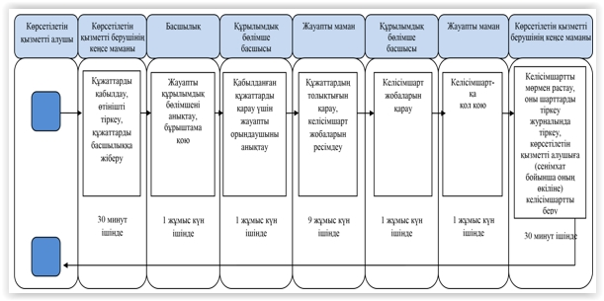

Шартты белгілер:

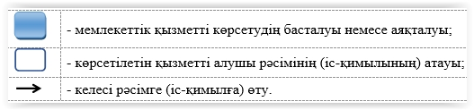

Павлодар облысы әкімдігінің
2015 жылғы "28" мамырдағы
№ 151/5 қаулысымен
бекітілді
"Кең таралған пайдалы қазбаларды барлау және өндіру,
барлаумен және өндірумен байланысты емес жерасты құрылыстарын салу
және (немесе) пайдалану үшін берілген жер қойнауының учаскелеріне
арналған сервитуттарды тіркеу" мемлекеттік көрсетілетін қызмет регламенті
Ескерту. Регламенттің барлық мәтіні бойынша:
"халыққа қызмет көрсету орталығымен", "Халыққа қызмет көрсету орталығы" шаруашылық жүргізу құқығындағы республикалық мемлекеттік кәсіпорнының Павлодар облысы бойынша филиалы" сөздері "Мемлекеттік корпорациямен", "Азаматтарға арналған үкімет" мемлекеттік корпорациясы" коммерциялық емес акционерлік қоғамы" сөздерімен ауыстырылды - Павлодар облыстық әкімдігінің 19.02.2016 N 43/2 (алғаш ресми жарияланған күнінен кейін он күнтізбелік күн өткен соң қолданысқа енгізіледі) қаулысымен.
1. Жалпы ережелер
1. "Кең таралған пайдалы қазбаларды барлау және өндіру, барлаумен және өндірумен байланысты емес жерасты құрылыстарын салу және (немесе) пайдалану үшін берілген жер қойнауының учаскелеріне арналған сервитуттарды тіркеу" мемлекеттік көрсетілетін қызметін (бұдан әрі – мемлекеттік көрсетілетін қызмет) "Павлодар облысының жер қойнауын пайдалану, қоршаған орта және су ресурстары басқармасы" мемлекеттік мекемесі (бұдан әрі – көрсетілетін қызметті беруші) көрсетеді.
Құжаттарды қабылдау және мемлекеттiк қызмет көрсету нәтижелерiн беру мемлекеттік көрсетілетін қызметті берушінің кеңсесі арқылы жүзеге асырылады.
2. Мемлекеттік қызметті көрсету нысаны: қағаз түрінде.
3. Мемлекеттік қызметті көрсету нәтижесі "Жер қойнауын және жер қойнауын пайдалануд туралы" Қазақстан Республикасының заңында көзделген жағдайларда кең таралған пайдалы қазбаларды барлау және өндіру, барлаумен және өндірумен байланысты емес жерасты құрылыстарын салу және (немесе) пайдалану үшін берілген жер қойнауының учаскелеріне арналған сервитуттарды тіркеу туралы хабарлама-хат болып табылады.
Мемлекеттік қызметті көрсетудің нәтижесін беру нысаны – қағаз түрінде.
2. Мемлекеттік қызмет көрсету процесінде көрсетілетін
қызметті берушінің құрылымдық бөлімшелерінің
(қызметкерлерінің) іс-қимыл тәртібін сипаттау
4. Рәсімді (іс-қимылды) бастау үшін Қазақстан Республикасы Инвестициялар және даму министрінің 2015 жылғы 28 сәуірдегі "Геология және су ресурстарын пайдалану саласындағы мемлекеттiк көрсетілетін қызметтер стандарттарын бекiту туралы" № 501 бұйрығымен бекітілген мемлекеттік көрсетілетін қызмет стандартының (бұдан әрі – стандарт) 9–тармағына сәйкес көрсетілетін қызметті алушының құжаттар топтамасының болуы негіз болып табылады.
5. Мемлекеттік қызметті көрсету кезеңдері:
1) қабылданған құжаттарды кеңсе маманы тіркейді және басшылыққа жібереді (30 минут ішінде);
2) басшылықтың бұрыштамасы бар құжаттар жауапты құрылымдық бөлімшеге жіберіледі (1 күнтізбелік күн ішінде);
3) құрылымдық бөлімшенің басшысы қабылданған құжаттарды қарау үшін жауапты орындаушыны анықтайды (1 күнтізбелік күн ішінде);
4) жауапты орындаушы ұсынылған құжаттардың толықтығын қарайды, жер қойнауының учаскелеріне арналған сервитуттарды тіркеу туралы хабарлама-хатты дайындайды (9 күнтізбелік күн ішінде);
5) жер қойнауының учаскелеріне арналған сервитуттарды тіркеу туралы хабарлама-хатты құрылымдық бөлімшенің басшысы қарайды (1 күнтізбелік күн ішінде);
6) жер қойнауының учаскелеріне арналған сервитуттарды тіркеу туралы хабарлама-хатқа басшы қол қояды (1 күнтізбелік күн ішінде);
7) кеңсе қызметкері жер қойнауының учаскелеріне арналған сервитуттарды тіркеу туралы хабарлама-хатты дайындайды және тіркейді, көрсетілетін қызметті алушының (сенімхат бойынша оның өкіліне) қолына береді (30 минут ішінде).
6. Мемлекеттік қызметті көрсету нәтижесі "Жер қойнауын және жер қойнауын пайдалануд туралы" Қазақстан Республикасының заңында көзделген жағдайларда кең таралған пайдалы қазбаларды барлау және өндіру, барлаумен және өндірумен байланысты емес жерасты құрылыстарын салу және (немесе) пайдалану үшін берілген жер қойнауының учаскелеріне арналған сервитуттарды тіркеу туралы хабарлама-хат.
3. Мемлекеттік қызмет көрсету процесінде көрсетілетін
қызметті берушінің құрылымдық бөлімшелерінің
(қызметкерлерінің) өзара іс-қимыл тәртібін сипаттау
7. Мемлекеттік қызмет көрсету процесіне қатысатын көрсетілетін қызметті берушінің құрылымдық бөлімшелерінің (қызметкерлерінің) тізбесі:
1) кеңсе қызметкері;
2) басшылық;
3) құрылымдық бөлімшенің басшысы;
4) жауапты орындаушы.
8. Әрбір әкімшілік рәсімнің (іс-қимылдың) орындалу мерзімін көрсетумен әрбір әкімшілік рәсімнің (іс-қимылдың) реттілігі мен өзара әрекетін сипаттау осы регламенттің қосымшасына сәйкес мемлекеттік қызмет көрсетудің бизнес-процестерінің анықтамалығында келтірілген.
4. Мемлекеттік қызмет көрсету процесінде
Мемлекеттік корпорациямен және (немесе) өзге де көрсетілетін
қызметті берушілермен өзара іс-қимыл тәртібін, сондай-ақ
ақпараттық жүйелерді пайдалану тәртібін сипаттау
9. Мемлекеттік көрсетілетін қызмет "Азаматтарға арналған үкімет" мемлекеттік корпорациясы" коммерциялық емес акционерлік қоғамы және "электрондық үкімет" веб-порталы арқылы көрсетілмейді.
"Кең таралған пайдалы
қазбаларды барлау және
өндіру, барлаумен және
өндірумен байланысты емес
жерасты құрылыстарын салу
және (немесе) пайдалану
үшін берілген жер
қойнауының учаскелеріне
арналған сервитуттарды
тіркеу"мемлекеттік
көрсетілетін қызмет
регламентіне қосымша
"Кең таралған пайдалы қазбаларды барлау және өндіру, барлаумен
және өндірумен байланысты емес жерасты құрылыстарын салу
және (немесе) пайдалану үшін берілген жер қойнауының
учаскелеріне арналған сервитуттарды тіркеу" мемлекеттік
қызметін көрсетудің бизнес-процестерінің анықтамалығы

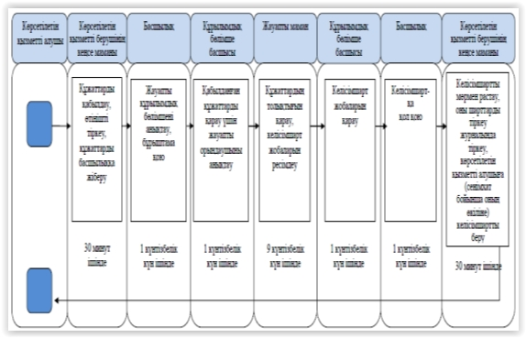

Шартты белгілер:

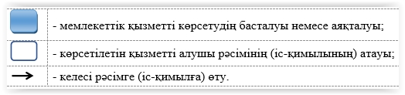

Павлодар облысы әкімдігінің
2015 жылғы "28" мамырдағы
№ 151/5 қаулысымен
бекітілді
"Барлаумен немесе өндірумен байланысты емес жерасты
құрылыстарын салуға және (немесе) пайдалануға келісімшарттар
жасасу" мемлекеттік көрсетілетін қызмет регламенті
Ескерту. Регламент алынып тасталды – Павлодар облыстық әкімдігінің 19.02.2016 № 43/2 (алғаш ресми жарияланған күнінен кейін он күнтізбелік күн өткен соң қолданысқа енгізіледі) қаулысымен.
Павлодар облысы әкімдігінің
2015 жылғы "28" мамырдағы
№ 151/5 қаулысымен
бекітілді
"Жер қойнауын пайдалануға, барлаумен немесе өндірумен байланысты
емес жерасты құрылыстарын салуға және (немесе)
пайдалануға келісімшарттар жасасу, тіркеу және сақтау"
мемлекеттік көрсетілетін қызмет регламенті
Ескерту. Регламенттің барлық мәтіні бойынша:
"халыққа қызмет көрсету орталығымен", "Халыққа қызмет көрсету орталығы" шаруашылық жүргізу құқығындағы республикалық мемлекеттік кәсіпорнының Павлодар облысы бойынша филиалы" сөздері "Мемлекеттік корпорациямен", "Азаматтарға арналған үкімет" мемлекеттік корпорациясы" коммерциялық емес акционерлік қоғамы" сөздерімен ауыстырылды - Павлодар облыстық әкімдігінің 19.02.2016 N 43/2 (алғаш ресми жарияланған күнінен кейін он күнтізбелік күн өткен соң қолданысқа енгізіледі) қаулысымен.
1. Жалпы ережелер
1. "Жер қойнауын пайдалануға, барлаумен немесе өндірумен байланысты емес жерасты құрылыстарын салуға және (немесе) пайдалануға келісімшарттар жасасу, тіркеу және сақтау" мемлекеттік көрсетілетін қызметін (бұдан әрі – мемлекеттік көрсетілетін қызмет) "Павлодар облысының жер қойнауын пайдалану, қоршаған орта және су ресурстары басқармасы" мемлекеттік мекемесі (бұдан әрі – көрсетілетін қызметті беруші) көрсетеді.
Өтінішті қабылдау және мемлекеттiк қызмет көрсету нәтижелерiн беру мемлекеттік көрсетілетін қызметті берушінің кеңсесі арқылы жүзеге асырылады.
2. Мемлекеттік қызметті көрсету нысаны: қағаз түрінде.
3. Мемлекеттік қызметті көрсету нәтижесі барлаумен немесе өндірумен байланысты емес жерасты құрылыстарын салуға және (немесе) пайдалануға келісімшарт болып табылады; барлаумен немесе өндірумен байланысты емес жерасты құрылыстарын салуға және (немесе) пайдалануға келісімшарті мемлекеттік тіркеу акт болып табылады.
Мемлекеттік көрсетілетін қызмет нәтижесін беру нысаны: қағаз түрінде.
2. Мемлекеттік қызмет көрсету процесінде көрсетілетін
қызметті берушінің құрылымдық бөлімшелерінің
(қызметкерлерінің) іс-қимыл тәртібін сипаттау
4. Рәсімді (іс-қимылды) бастау үшін Қазақстан Республикасы Инвестициялар және даму министрінің 2015 жылғы 28 сәуірдегі "Геология және су ресурстарын пайдалану саласындағы мемлекеттiк көрсетілетін қызметтер стандарттарын бекiту туралы" № 501 бұйрығымен бекітілген мемлекеттік көрсетілетін қызмет стандартының (бұдан әрі - Стандарт) 9–тармағына сәйкес көрсетілетін қызметті алушының құжаттар топтамасының болуы негіз болып табылады.
5. Мемлекеттік қызметті көрсету кезеңдері:
1) қабылданған құжаттарды кеңсе маманы тіркейді және басшылыққа жібереді (30 минут ішінде);
2) басшылықтың бұрыштамасы бар құжаттар жауапты құрылымдық бөлімшеге жіберіледі (1 жұмыс күн ішінде);
3) құрылымдық бөлімшенің басшысы қабылданған құжаттарды қарау үшін жауапты орындаушыны анықтайды (1 жұмыс күн ішінде);
4) жауапты орындаушы ұсынылған құжаттардың толықтығын қарайды, келісімшарт және акт жобаларын ресімдейді (9 жұмыс күн ішінде);
5) келісімшарт және акт жобаларын құрылымдық бөлімшенің басшысы қарайды (1 жұмыс күн ішінде);
6) келісімшартқа және актіге басшы қол қояды (1 жұмыс күн ішінде);
7) кеңсе қызметкері келісімшартты және актіні мөрмен растайды, оны барлаумен немесе өндірумен байланысты емес жерасты құрылыстарын салуға және (немесе) пайдалануға келісімшарттарды тіркеу журналында тіркейді, келісімшартты көрсетілетін қызметті алушыға (сенімхат бойынша оның өкіліне) қолына береді (30 минут ішінде).
6. Мемлекеттік қызметті көрсету нәтижесі қол қойылған және тіркелген барлаумен немесе өндірумен байланысты емес жерасты құрылыстарын салуға және (немесе) пайдалануға келісімшарт болып табылады; барлаумен немесе өндірумен байланысты емес жерасты құрылыстарын салуға және (немесе) пайдалануға келісімшарті мемлекеттік тіркеу акт болып табылады.
3. Мемлекеттік қызмет көрсету процесінде көрсетілетін
қызметті берушінің құрылымдық бөлімшелерінің
(қызметкерлерінің) өзара іс-қимыл тәртібін сипаттау
7. Мемлекеттік қызмет көрсету процесіне қатысатын көрсетілетін қызметті берушінің құрылымдық бөлімшелерінің (қызметкерлерінің) тізбесі:
1) кеңсе қызметкері;
2) басшылық;
3) құрылымдық бөлімшенің басшысы;
4) жауапты орындаушы.
8. Әрбір әкімшілік рәсімнің (іс-қимылдың) орындалу мерзімін көрсетумен әрбір әкімшілік рәсімнің (іс-қимылдың) реттілігі мен өзара әрекетін сипаттау осы регламенттің қосымшасына сәйкес мемлекеттік қызметін көрсетудің бизнес-процестерінің анықтамалығында келтірілген.
4. Мемлекеттік қызмет көрсету процесінде
Мемлекеттік корпорациямен және (немесе) өзге де көрсетілетін
қызметті берушілермен өзара іс-қимыл тәртібін, сондай-ақ
ақпараттық жүйелерді пайдалану тәртібін сипаттау
9. Мемлекеттік көрсетілетін қызмет "Азаматтарға арналған үкімет" мемлекеттік корпорациясы" коммерциялық емес акционерлік қоғамы және "электрондық үкімет" веб-порталы арқылы көрсетілмейді.
"Жер қойнауын пайдалануға,
барлаумен немесе өндірумен
байланысты емес жерасты
құрылыстарын салуға және
(немесе) пайдалануға
келісімшарттар жасау, тіркеу
және сақтау" мемлекеттік
көрсетілетін қызмет
регламентіне қосымша
"Жер қойнауын пайдалануға, барлаумен немесе өндірумен байланысты
емес жерасты құрылыстарын салуға және (немесе) пайдалануға келісімшарттар
жасасу" мемлекеттік қызметін көрсетудің бизнес-процестерінің анықтамалығы

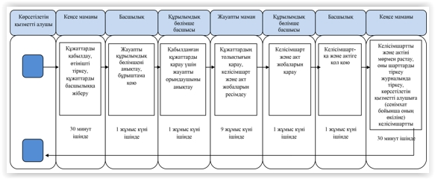

Шартты белгілер:

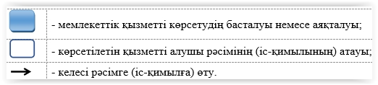

Павлодар облысы әкімдігінің
2015 жылғы "28" мамырдағы
№ 151/5 қаулысымен
бекітілді
"Кең таралған пайдалы қазбаларды барлауға, өндiруге жер
қойнауын пайдалану құқығының кепiл шартын тiркеу"
мемлекеттік көрсетілетін қызмет регламенті
Ескерту. Регламент жаңа редакцияда – Павлодар облыстық әкімдігінің 19.02.2016 № 43/2 (алғаш ресми жарияланған күнінен кейін он күнтізбелік күн өткен соң қолданысқа енгізіледі) қаулысымен.
1. Жалпы ережелер
1. "Кең таралған пайдалы қазбаларды барлауға, өндiруге жер қойнауын пайдалану құқығының кепiл шартын тiркеу" мемлекеттік көрсетілетін қызметін (бұдан әрі – мемлекеттік көрсетілетін қызмет) "Павлодар облысының жер қойнауын пайдалану, қоршаған орта және су ресурстары басқармасы" мемлекеттік мекемесі (бұдан әрі – көрсетілетін қызметті беруші) көрсетеді.
Құжаттарды қабылдау және мемлекеттiк қызмет көрсету нәтижелерiн беру:
1) көрсетілетін қызметті берушінің кеңсесі;
2) "Азаматтарға арналған үкімет" мемлекеттік корпорациясы" коммерциялық емес акционерлік қоғамы (бұдан әрi – Мемлекеттік корпорация) арқылы жүзеге асырылады;
3) "электрондық үкімет" веб-порталы (бұдан әрі – портал) арқылы жүзеге асырылады.
2. Мемлекеттік қызметті көрсету нысаны – электрондық (ішінара автоматтандырылған) және (немесе) қағаз түрінде.
3. Мемлекеттік қызметті көрсету нәтижесі – мемлекеттік көрсетілетін стандартына 1-қосымшаға сәйкес нысан бойынша жер қойнауын пайдалану құқығының кепіл шартын тіркеу туралы куәлік болып табылады.
Мемлекеттік қызмет көрсету нәтижесін ұсыну нысаны: электрондық және қағаз түрінде.
2. Мемлекеттік қызмет көрсету процесінде көрсетілетін
қызметті берушінің құрылымдық бөлімшелерінің
(қызметкерлерінің) іс-қимыл тәртібін сипаттау
4. Рәсімді (іс-қимылды) бастау үшін Қазақстан Республикасы Инвестициялар және даму министрінің 2015 жылғы 28 сәуірдегі "Көмірсутек шикізатын, сондай-ақ көмір және уранды қоспағанда, жер қойнауын пайдалану саласындағы мемлекеттік көрсетілетін қызмет стандарттарын бекіту туралы" № 521 бұйрығымен бекітілген мемлекеттік көрсетілетін қызмет стандартының (бұдан әрі - Стандарт) 9–тармағына сәйкес көрсетілетін қызметті алушының құжаттар топтамасының болуы негіз болып табылады.
5. Мемлекеттік қызметті көрсету кезеңдері:
1) қабылданған құжаттарды кеңсе маманы тіркейді, басшылыққа жібереді – 15 (он бес) минут ішінде;
2) басшылықтың бұрыштамасы бар құжаттар жауапты құрылымдық бөлімшеге жіберіледі – 30 (отыз) минут ішінде;
3) құрылымдық бөлімшенің басшысы қабылданған құжаттарды қарау үшін жауапты орындаушыны анықтайды – 30 (отыз) минут ішінде;
4) жауапты орындаушы ұсынылған құжаттардың толықтығын қарайды, жер қойнауын пайдалану құқығын кепiлге беруге рұқсатының болуын тексереді, куәлікті ресімдейді – 1 (бір) жұмыс күні ішінде.
Берілген құжаттардың толық еместігі фактісі анықталған жағдайда көрсетілетін қызметті беруші белгіленген мерзімде өтінішті одан әрі қарастырудан жазбаша турде дәлелденген бас тарту болып табылады – 2 (екі) жұмыс күні ішінде;
5) құрылымдық бөлімшенің басшысы куәлікті қарайды, мемлекеттік қызмет куәлігіне басшы қол қояды, кеңсе қызметкері куәлікті мөрмен растайды, оны кепілді тіркеу журналына тіркейді және куәлікті береді, көрсетілетін қызметті алушының (немесе сенімхат бойынша оның өкіліне) қолына береді – 1 (бір) жұмыс күн ішінде.
6. Мемлекеттік қызмет көрсету рәсімінің (іс-қимылдың) нәтижесі – жер қойнауын пайдалану құқығының кепiл шартын тiркеу туралы куәлік немесе бас тарту туралы дәлелді жауап беру.
3. Мемлекеттік қызмет көрсету процесінде көрсетілетін
қызметті берушінің құрылымдық бөлімшелерінің
(қызметкерлерінің) өзара іс-қимыл тәртібін сипаттау
7. Мемлекеттік қызмет көрсету процесіне қатысатын көрсетілетін қызметті берушінің құрылымдық бөлімшелерінің (қызметкерлерінің) тізбесі:
1) кеңсе қызметкері;
2) басшылық;
3) құрылымдық бөлімшенің басшысы;
4) жауапты орындаушы.
8. Әрбір әкімшілік рәсімнің (іс-қимылдың) орындалу мерзімін көрсетумен әрбір әкімшілік рәсімнің (іс-қимылдың) реттілігі мен өзара іс-қимылын сипаттау осы регламенттің 1-қосымшасында келтірілген.
4. Мемлекеттік қызмет көрсету процесінде Мемлекеттік корпорациямен
және (немесе) өзге де көрсетілетін қызметті берушілермен
өзара іс-қимыл тәртібін, сондай-ақ ақпараттық
жүйелерді пайдалану тәртібін сипаттау
9. Мемлекеттік қызметті алу үшін көрсетілетін қызметті алушы Мемлекеттік корпорацияға Стандарттың 9-тармағында көзделген қажетті құжаттарды ұсынады.
Мемлекетік электрондық ақпараттық ресурсы болып табылатын көрсетілетін қызметті алушының жеке басын куәландыратын құжаттардың мәліметін Мемлекеттік корпорация қызметкері тиісті мемлекеттік ақпараттық жүйелерден мемлекеттік қызмет көрсету мониторингінің ақпараттық жүйесі арқылы электрондық цифрлық қолтаңбасы (бүдан әрі – ЭЦҚ) қойылған электрондық деректер нысанында алады.
Мемлекеттік корпорацияға жүгінген кезде құжаттарды қабылдау күні мемлекеттік қызметті көрсету мерзіміне кірмейді.
10. Мемлекеттік қызмет көрсетудің әрбір рәсімін (іс-қимылын) көрсете отырып, Мемлекеттік корпорацияға өтініш беру тәртібін сипаттау:
1) 1-процесс – Мемлекеттік корпорация қызметкерi түпнұсқаларды құжаттардың мемлекеттiк органдардың мемлекеттiк ақпараттық жүйелерiнен алынған мәлiметтермен салыстырып тексередi, содан кейiн түпнұсқаларды мемлекеттiк көрсетілетін қызметті алушыға қайтарып береді, көрсетілетін қызметті берушіге орындау үшін жібереді, қабылданған құжаттарды кеңсенің маманы тіркейді, басшылыққа жібереді 15 (он бес) минут ішінде;
Көрсетілетін қызметті алушы құжаттардың топтамасын толық ұсынбаған жағдайда, Мемлекеттік корпорацияның қызметкері өтінішті қабылдаудан бас тартады және құжаттарды қабылдаудан бас тарту туралы қолхат береді.
Өтінішті дұрыс толтырылғанда және құжаттардың топтамасы толық ұсынылған жағдайда, Мемлекеттік корпорацияның қызметкері көрсетілетін қызметті алушыға құжаттардың қабылданғаны туралы қолхатты береді.
2) 2-процесс – басшылықтың бұрыштамасы бар құжаттар жауапты құрылымдық бөлімшеге жіберіледі - 1 (бір) жұмыс күні ішінде;
3) 3-процесс құрылымдық бөлімшенің басшысы қабылданған құжаттарды қарау үшін жауапты орындаушыны анықтайды - 1 (бір) жұмыс күні ішінде;
4) 4-процесс – жауапты орындаушы ұсынылған құжаттардың толықтығын қарайды, жер қойнауын пайдалану құқығын кепiлге беруге рұқсатының болуын тексереді, куәлікті ресімдейді - 1 (бір) жұмыс күні ішінде;
5) 5-процесс – құрылымдық бөлімшенің басшысы куәлікті қарайды, мемлекеттік қызмет куәлігіне басшы қол қояды, кеңсе қызметкері куәлікті мөрмен растайды, оны кепілді тіркеу журналына тіркейді және куәлікті береді, көрсетілетін қызметті алушының (немесе сенімхат бойынша оның өкіліне) қолына береді - 1 (бір) жұмыс күні ішінде.
11. Мемлекеттік қызмет портал арқылы көрсетілген кезде көрсетілетін қызметті беруші мен көрсетілетін қызметті алушының жүгіну тәртібі мен рәсімдер (іс-қимылдар) реттілігінің сипаттамасы:
1) көрсетілетін қызметті алушы компьютерінің интернет-браузерінде сақталған өзінің ЭЦҚ тіркеу куәлігінің көмегімен порталда тіркеуді жүзеге асырады (порталда тіркелмеген қызметті алушы үшін жүзеге асырылады);
2) 1-процесс – көрсетілетін қызметті алушының ЭЦҚ тіркеу куәлігін компьютерінің интернет-браузеріне бекітуі, мемлекеттік қызметті алу үшін көрсетілетін қызметті алушының порталда парольді енгізуі (авторизациялау процесі);
3) 1-шарт – жеке сәйкестендіру нөмірі/ бизнес сәйкестендіру нөмірі (бұдан әрі – ЖСН/БСН) және пароль арқылы тіркелген көрсетілетін қызметті алушы туралы деректердің дұрыстығын порталда тексеру;
4) 2-процесс – көрсетілетін қызметті алушының деректерінде бұзушылықтардың болуына байланысты порталда авторизациялаудан бас тарту туралы хабарламаны қалыптастыру;
5) 3-процесс – осы Регламентте көрсетілген көрсетілетін қызметті алушының қызметті таңдауы, экранға қызмет көрсету үшін сұрау салу нысанын шығару және оның құрылымы мен форматтық талаптарын ескере отырып, сұрау салу нысанына қажетті құжаттардың көшірмелерін электрондық түрде бекіте отырып, көрсетілетін қызметті алушының нысанды толтыруы (деректерді енгізуі);
6) 4-процесс – көрсетілетін қызметті алушының сұрауды куәландыруы (қол қоюы) үшін ЭЦҚ тіркеу куәлігін таңдауы;
7) 2-шарт – порталда ЭЦҚ тіркеу куәлігінің әрекет ету мерзімін және қайтарып алынған (күші жойылған) тіркеу куәліктерінің тізімінде болмауын, сондай-ақ сұрау салудағы көрсетілген ЖСН/БСН және ЭЦҚ тіркеу куәлігінде көрсетілген ЖСН/БСН арасындағы сәйкестендіру деректерінің сәйкес келуін тексеру;
8) 5-процесс – көрсетілетін қызметті алушының ЭЦҚ түпнұсқалығының расталмауына байланысты сұрау салынатын қызметтен бас тарту туралы хабарламаны қалыптастыру;
9) 6-процесс – көрсетілетін қызметті алушының ЭЦҚ көмегімен қызмет көрсетуге сұрау салудың толтырылған нысанын (енгізілген деректерді) растауы (қол қоюы);
10) 7-процесс – "Е-лицензиялау" МДБ АЖ-да электрондық құжатты (қызметті алушының сұрау салуын) тіркеу;
11) 3-шарт – көрсетілетін қызмет берушінің Стандартта көрсетілген, қоса берілген көрсетілетін қызметті алушы құжаттарының қызмет көрсету негіздеріне сәйкестігін тексеруі (өңдеуі);
12) 8-процесс – көрсетілетін қызметті алушының құжаттарында бұзушылықтардың болуына байланысты сұрау салынған қызметті көрсетуден бас тарту туралы хабарламаны қалыптастыру;
13) 9-процесс – көрсетілетін қызметті алушының "Е-лицензиялау" МДБ АЖ-да қалыптастырған электрондық мемлекеттік қызмет нәтижесін алуы. Электрондық құжат көрсетілетін қызметті берушінің уәкілетті тұлғасының ЭЦҚ-сын пайдаланумен қалыптастырылады.
Портал арқылы мемлекеттік қызметті көрсетуге қатысты ақпараттық жүйелердің функционалдық өзара іс-қимылының диаграммасы осы регламенттің 2-қосымшасында келтірілген.
12. Мемлекеттік қызмет көрсету процесінде рәсімдердің (іс-қимылдардың) реттілігін, көрсетілетін қызметті берушінің толық сипаттамасы құрылымдық бөлімшелерінің (қызметкерлерінің) өзара іс-қимылдарының, сонымен қатар өзге көрсетілген қызмет берушілермен Мемлекеттік корпорациямен өзара іс-қимыл тәртібінің және мемлекеттік қызмет көрсету процесінде ақпараттық жүйелерді қолдану тәртібінің сипаттамасы осы регламенттің 3-қосымшасына сәйкес мемлекеттік қызмет көрсетудің бизнес-процестерінің анықтамалығында көрсетілген.
"Кең таралған пайдалы
қазбаларды барлауға, өндіруге
жер қойнауын пайдалану
құқығының кепіл шартын
тіркеу" мемлекеттік көрсетілетін
қызмет регламентіне
1-қосымша
Мемлекеттік қызмет көрсету процесінде көрсетілетін
қызметті берушінің құрылымдық бөлімшелерінің
(қызметкерлерінің) өзара іс-қимыл тәртібін сипаттау
Іс-қимылдын (жұмыс барысының, ағының) № | 1 | 2 | 3 | 4 | 5 | 6 | 7
Атауы | Кеңсе қызметкері | Басшылық | Құрылымдық бөлімшенің басшысы | Жауапты орындаушы | Құрылымдық бөлімшенің басшысы | Басшылық | Кеңсе қызметкері
Іс-қимылдың (процестің, рәсімнің, операцияның) атауы және сипаттамасы | Құжаттарды қабылдау, өтінішті тіркеу, құжаттарды басшылыққа жіберу | Жауапты құрылымдық бөлімшені анықтау, бұрышта-ма қою | Қабылданған құжаттарды қарау үшін жауапты орындаушыны анықтау | Құжаттардың толықтығын қарау, құзыретті органның рұқсатының болуын тексеру, куәлік жобаларын ресімдеу берілгең құжаттардың толық еместігі фактісі анықталған жағдайда көрсетілетін қызметті беруші белгіленген мерзімде өтінішті одан әрі қарастырудан жазбаша турде дәлелденген бас тарту | Куәлік жобаларын қарау | Куәлікке қол қою | Кепіл шарттарын тіркеу журналында куәлікті тіркеу және мөрмен растау, мемлекеттік көрсетілетін қызметті алушының (сенімхат бойынша оның өкілінің) қолына куәлікті беру
Аяқталу нысаны (деректер, құжат, ұйымдастыру-өкімдік шешім) | Тіркелген өтініш | Бұрыштама | Бұрыштама | Куәлік жобалары | Куәлік жобаларын қарау | Қол қойылған куәлік | Тіркелген куәлік
Орындау мерзімі | 15 (он бес) минут ішінде | 30 (отыз) минут ішінде | 30 (отыз) минут ішінде | 3 (үш) жұмыс күні ішінде | 1 (бір) жұмыс күні ішінде
"Кең таралған пайдалы
қазбаларды барлауға, өндіруге
жер қойнауын пайдалану
құқығының кепіл шартын
тіркеу" мемлекеттік көрсетілетін
қызмет регламентіне
2-қосымша
Мемлекеттік қызметті портал арқылы көрсету кезіндегі
өзара функционалдық іс-қимылдың диаграммасы

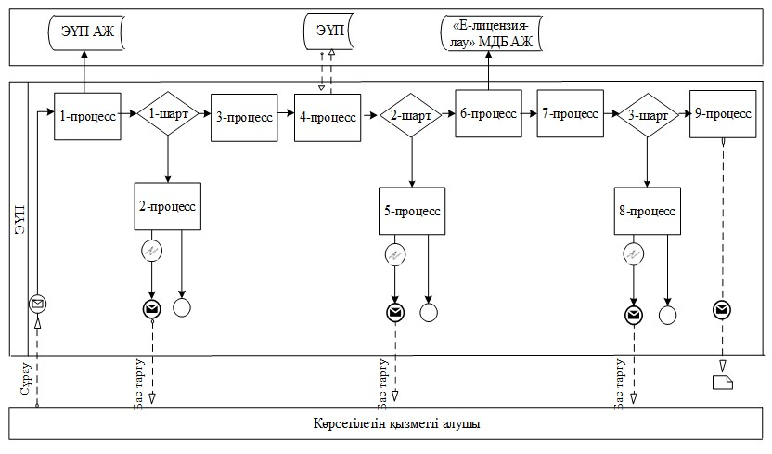

Шартты белгілер:

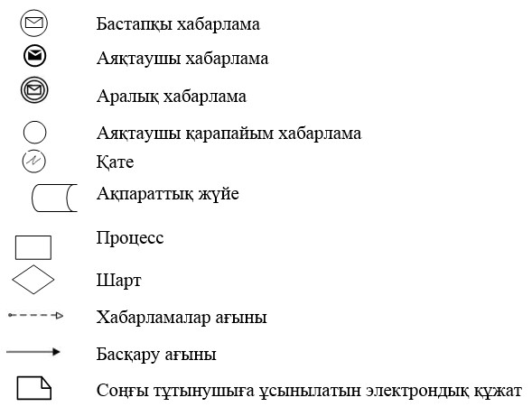

"Кең таралған пайдалы
қазбаларды барлауға, өндіруге
жер қойнауын пайдалану
құқығының кепіл шартын
тіркеу" мемлекеттік көрсетілетін
қызмет регламентіне
3-қосымша
"Кең таралған пайдалы қазбаларды барлауға, өндіруге,
жер қойнауын пайдалану құқығының кепіл шартын тіркеу"
мемлекеттік қызмет көрсетудің бизнес-процестерінің анықтамалығы

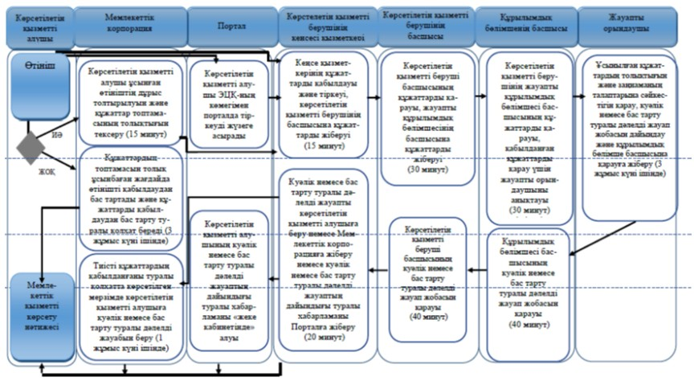

Шартты белгілер:

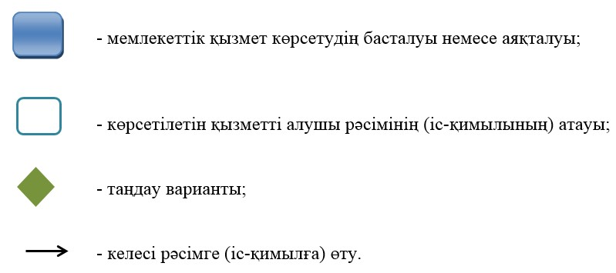

Павлодар облысы әкімдігінің
2015 жылғы "28" мамырдағы
№ 151/5 қаулысымен
бекітілді
"Болашақ құрылыс учаскесі астындағы жер қойнауында пайдалы
қазбалардың жоқ немесе оның аз мөлшерде екендігі туралы қорытынды
беру" мемлекеттік көрсетілетін қызмет регламенті
Ескерту. Регламенттің барлық мәтіні бойынша:
"халыққа қызмет көрсету орталығымен", "Халыққа қызмет көрсету орталығы" шаруашылық жүргізу құқығындағы республикалық мемлекеттік кәсіпорнының Павлодар облысы бойынша филиалы" сөздері "Мемлекеттік корпорациямен", "Азаматтарға арналған үкімет" мемлекеттік корпорациясы" коммерциялық емес акционерлік қоғамы" сөздерімен ауыстырылды - Павлодар облыстық әкімдігінің 19.02.2016 N 43/2 (алғаш ресми жарияланған күнінен кейін он күнтізбелік күн өткен соң қолданысқа енгізіледі) қаулысымен.
1. Жалпы ережелер
1. "Болашақ құрылыс учаскесі астындағы жер қойнауында пайдалы қазбалардың жоқ немесе оның аз мөлшерде екендігі туралы қорытынды беру" мемлекеттік көрсетілетін қызметін (бұдан әрі – мемлекеттік көрсетілетін қызмет) "Павлодар облысының жер қойнауын пайдалану, қоршаған орта және су ресурстары басқармасы" мемлекеттік мекемесі (бұдан әрі – көрсетілетін қызметті беруші) көрсетеді.
Өтінішті қабылдау және мемлекеттiк қызмет көрсету нәтижесiн беру:
1) көрсетілетін қызметті берушінің кеңсесі;
2) www.elicens.kz, www.egov.kz "электрондық үкіметтің" веб-порталы (бұдан әрі – портал) арқылы жүзеге асырылады.
2. Мемлекеттік қызметті көрсету нысаны – электрондық (ішінара автоматтандырылған) және (немесе) қағаз түрінде.
3. Мемлекеттік қызметті көрсету нәтижесі болашақ құрылыс учаскесі астындағы жер қойнауында пайдалы қазбалардың жоқ немесе оның аз мөлшерде екендігі туралы қорытынды беру болып табылады.
Мемлекеттік қызметті көрсету нәтижесін беру нысаны: электрондық түрде.
Қағаз тасығышта рұқсат алуға өтініш берілген жағдайда, мемлекеттік қызметті көрсету нәтижесі электрондық нысанда ресімделеді, басып шығарылады және көрсетілетін қызметті берушінің уәкілетті адамының мөрімен және қолымен расталады.
Порталда мемлекеттік қызметті көрсету нәтижесі көрсетілетін қызметті берушінің уәкілетті адамының электрондық цифрлық қолтаңбасы (бұдан әрі – ЭЦҚ) қойылған электрондық құжат нысанында "жеке кабинетке" жіберіледі.
2. Мемлекеттік қызмет көрсету процесінде көрсетілетін
қызметті берушінің құрылымдық бөлімшелерінің
(қызметкерлерінің) іс-қимыл тәртібін сипаттау
4. Рәсімді (іс-қимылды) бастау үшін Қазақстан Республикасының Инвестициялар және даму министрінің 2015 жылғы 28 сәуірдегі "Геология және су ресурстарын пайдалану саласындағы мемлекеттiк қызмет көрсету стандарттарын бекіту туралы" № 501 бұйрығымен бекітілген мемлекеттік көрсетілетін қызмет стандартының (бұдан әрі – Стандарт) 9-тармағында көрсетілген қызметті алушының құжаттар топтамасы негіз болып табылады.
5. Мемлекеттік қызметті көрсету кезеңдері:
1) қабылданған құжаттарды кеңсе маманы тіркейді, басшылыққа жібереді (15 минут ішінде);
2) басшылықтың бұрыштамасы бар құжаттар жауапты құрылымдық бөлімшеге жіберіледі (1 жұмыс күні ішінде);
3) құрылымдық бөлімшенің басшысы қабылданған құжаттарды қарау үшін жауапты орындаушыны анықтайды (1 жұмыс күні ішінде);
4) жауапты орындаушы ұсынылған құжаттардың толықтығын қарайды, қорытынды жобасын ресімдейді (8 жұмыс күні ішінде);
5) қорытынды жобасын құрылымдық бөлімшенің басшысы қарайды (1 жұмыс күні ішінде);
6) қорытындыға басшылық қол қояды (1 жұмыс күні ішінде);
7) кеңсе қызметкері қорытындыны мөрмен бекітеді, оны тіркейді және көрсетілетін қызметті алушының (сенімхат бойынша оның өкіліне) қолына береді (15 минут ішінде).
6. Мемлекеттік қызметті көрсету нәтижесі болашақ құрылыс учаскесі астындағы жер қойнауында пайдалы қазбалардың жоқ немесе оның аз мөлшерде екендігі туралы қорытынды беру болып табылады.
3. Мемлекеттік қызмет көрсету процесінде көрсетілетін
қызметті берушінің құрылымдық бөлімшелерінің
(қызметкерлерінің) өзара іс-қимыл тәртібін сипаттау
7. Мемлекеттік қызмет көрсету процесіне қатысатын көрсетілетін қызметті берушінің құрылымдық бөлімшелерінің (қызметкерлерінің) тізбесі:
1) кеңсе қызметкері;
2) басшылық;
3) құрылымдық бөлімшенің басшысы;
4) жауапты орындаушы;
8. Әрбір рәсімнің (іс-қимылдың) орындалу мерзімін көрсетумен көрсетілетін қызметті берушінің құрылымдық бөлімшелерінің (қызметкерлерінің) арасындағы рәсімнің (іс-қимылдың) тәртібін сипаттау осы регламенттің 1-қосымшасында келтірілген.
4. Мемлекеттік қызмет көрсету процесінде
Мемлекеттік корпорациямен және (немесе) өзге де көрсетілетін
қызметті берушілермен өзара іс-қимыл тәртібін, сондай-ақ
ақпараттық жүйелерді пайдалану тәртібін сипаттау
9. Мемлекеттік қызметті портал арқылы көрсету кезінде көрсетілетін қызметті беруші және көрсетілетін қызметті алушының жүгіну тәртібі және рәсімдер (іс-қимылдар) реттілігі:
1) көрсетілетін қызметті алушы компьютер интернет-браузерінде сақталатын өзінің ЭЦҚ тіркеу куәлігінің көмегімен порталда тіркелуін жүзеге асырады (порталда тіркелмеген көрсетілетін қызметті алушылар үшін жүзеге асырылады);
2) 1 процесс – компьютердің интернет-браузерінде көрсетілетін қызметті алушының ЭЦҚ тіркеу куәлігін қосуы, көрсетілетін қызметті алушымен мемлекеттік қызметті порталда алу үшін парольді енгізу процесі (авторизация процесі);
3) 1 шарт – порталда тіркелген қызмет алушы жөніндегі мәліметтердің растығын жеке немесе бизнес индификациялық нөмірі (бұдан әрі – ЖСН/БСН) және құпия сөз арқылы тексеру;
4) 2 процесс – порталдың көрсетілетін қызметті алушының мәліметтерінде болған бұзушылықтарға байланысты авторизациядан бас тарту туралы хабарламаны қалыптастыруы;
5) 3 процесс – көрсетілетін қызметті алушының осы регламентте келтірілген қызметті таңдауы, экранға қызметті көрсету үшін сұрау нысанын шығару және көрсетілетін қызметті алушының нысанды (мәліметтерді енгізу) оның құрылымы мен форматтық талаптарын ескере отырып толтыруы, сұрау нысанына электрондық түрде қажетті құжаттар көшірмелерін қосу;
6) 4 процесс – көрсетілетін қызметті алушының сұрауды куәландыруы (қол қоюы) үшін ЭЦҚ тіркеу куәлігін таңдауы;
7) 2 шарт – порталда ЭЦҚ тіркеу куәлігінің қызмет ету мерзімін және шақырылған (жойылған) тіркеу куәліктерінің тізімінде жоқтығын, сондай-ақ идентификациялық мәліметтердің сәйкестігін (сұрауда көрсетілген ЖСН/БСН және ЭЦҚ тіркеу куәлігінде көрсетілген ЖСН/БСН арасында) тексеру;
8) 5 процесс – көрсетілетін қызметті алушының ЭЦҚ растығын дәлелдемегеніне байланысты сұранатын қызметті көрсетуден бас тарту туралы хабарды қалыптастыру;
9) 6 процесс – қызметті көрсетуге толтырылған сұрау нысанын (енгізілген мәліметтерді) ЭЦҚ арқылы куәландыру (қол қою);
10) 7 процесс – "Е-лицензиялау" мемлекеттік дерекқор" ақпараттық жүйесіне (бұдан әрі – "Е-лицензиялау" МДҚ АЖ) электрондық құжатты (көрсетілетін қызметті алушының сұрауы) тіркеу;
11) 3 шарт – көрсетілетін қызметті берушінің көрсетілетін қызметті алушының қоса ұсынған құжаттарының Стандарттағы қызметті көрсету негіздеріне сәйкестігін тексеру (өңдеу);
12) 8 процесс – көрсетілетін қызметті алушының құжаттарындағы бұзушылықтарға байланысты сұранатын қызметті көрсетуден бас тарту туралы хабарлама қалыптастыру;
13) 9 процесс – көрсетілетін қызметті алушының "Е-лицензиялау" МДҚ АЖ-інде қалыптастырылған қызмет нәтижесін алуы. Электрондық құжат көрсетілетін қызметті алушының уәкілетті тұлғасының ЭЦҚ пайдалану арқылы қалыптастырылады.
Портал арқылы мемлекеттік қызмет көрсетуге тартылған ақпараттық жүйелердің өзара функционалдық іс-қимылының диаграммасы осы регламенттің 2-қосымшасында келтірілген.
10. Әрбір рәсімнің (іс-қимылдың) орындалу мерзімін көрсетумен құрылымдық бөлімшелерінің (қызметкерлерінің) арасындағы рәсімнің (іс-қимылдың) реттілігін, сондай-ақ мемлекеттік қызмет көрсету кезінде ақпараттық жүйелерді пайдалану тәртібін дәлірек сипаттау осы регламенттің 3-қосымшасына сәйкес мемлекеттік қызметті көрсетудің бизнес-процестерінің анықтамалығында келтірілген.
11. Мемлекеттік қызмет "Азаматтарға арналған үкімет" мемлекеттік корпорациясы" коммерциялық емес акционерлік қоғамы арқылы көрсетілмейді.
"Болашақ құрылыс учаскесі
астындағы жер қойнауында
пайдалы қазбалардың жоқ
немесе оның аз мөлшерде
екендігі туралы қорытынды
беру" мемлекеттік көрсетілетін
қызмет регламентіне
1- қосымша
"Болашақ құрылыс учаскесі астындағы жер қойнауында пайдалы қазбалардың
жоқ немесе оның аз мөлшерде екендігі туралы қорытынды беру" мемлекеттік
қызметін көрсету процесінде құрылымдық бөлімшелер (қызметкерлер)
арасындағы рәсімдердің (іс-қимылдардың) реттілігін сипаттау
Іс-қимылдың (жұмыс барысы, ағыны) № | 1 | 2 | 3 | 4 | 5 | 6 | 7
Атауы | Қызмет берушінің кеңсе маманы | Қызмет беруші басшысы | Құрылымдық бөлімше басшысы | Жауапты маман | Құрылымдық бөлімше басшысы | Қызмет беруші басшысы | Қызмет берушінің кеңсе маманы
Іс-қимылдың (процесс, рәсім, опера-ция) атауы және олардың сипаттамасы | Келіп түскен құжаттардың көрсетілетін қызметті беруші кеңсе маманымен қабылдануы және тіркелуі және көрсетілетін қызметті беруші басшысына жіберілуі | Құжаттарды көрсетілетін қызметті беруші басшысының бұрыштамасымен жауапты құрылымдық бөлімшеге жіберу | Құрылымдық бөлімше басшысының қабылданған құжаттарды қарау үшін жауапты маманды анықтауы | Жауапты маманның ұсынылған құжаттарының толық болуын және заңнама талапта-рына сай болуына қатысты қарауы, қорытынды жобасын дайындау | Құрылымдық бөлімше басшысының қорытынды жобасын қарауы | Көрсетілетін қызметті беруші басшысының қорытынды жобасын қарауы | Мемлекеттік қызмет көрсету нәтижесін уәкілетті лауазымдық тұлға ЭЦҚ-ымен куәландырылған электрондық құжат түрінде көрсетілетін қызметті алушыға жіберу
Аяқтау түрі (мәліметтер, құжат, ұйымдастыру шылықүкімдік шешімдер) | Тіркелген өтініш | Бұрыштама | Бұрыштама | Болашақ құрылыс учаскесі астындағы жер қойнауында пайдалы қазбалардың жоқ немесе оның аз мөлшерде екендігі туралы қорытынды жазу | Бұрыштама | Қол қою, мөрмен растау | Болашақ құрылыс учаскесі астындағы жер қойнауында пайдалы қазбалардың жоқ немесе оның аз мөлшерде екендігі туралы қорытынды беру
Орындау мерзімдері | 15 минут ішінде | 1 (бір) жұмыс күні ішінде | 1 (бір) жұмыс күні ішінде | 8 (сегіз) жұмыс күні ішінде | 1 (бір) жұмыс күні ішінде | 1 (бір) жұмыс күні ішінде | 15 минут ішінде
"Болашақ құрылыс учаскесі
астындағы жер қойнауында
пайдалы қазбалардың жоқ
немесе оның аз мөлшерде
екендігі туралы қорытынды
беру" мемлекеттік көрсетілетін
қызмет регламентіне
2 - қосымша
Мемлекеттік қызметті портал арқылы көрсету кезіндегі өзара
функционалдық іс-қимылдың диаграммасы

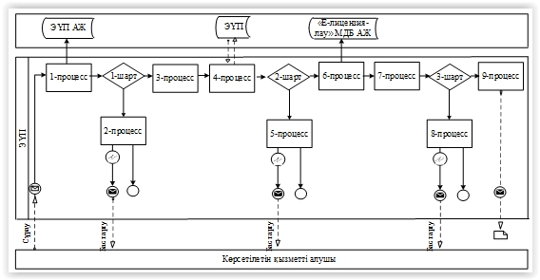

Шартты белгілер:

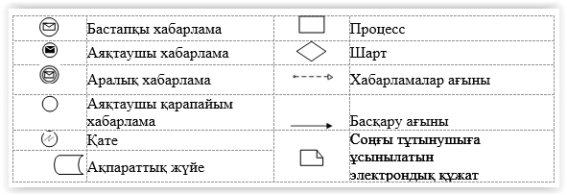

"Болашақ құрылыс учаскесі
астындағы жер қойнауында
пайдалы қазбалардың жоқ
немесе оның аз мөлшерде
екендігі туралы қорытынды
беру" мемлекеттік көрсетілетін
қызмет регламентіне
3-қосымша
"Болашақ құрылыс учаскеcі астындағы жер қойнауында пайдалы
қазбалардың жоқ немесе оның аз мөлшерде екендігі туралы қорытынды
беру" мемлекеттік қызметін көрсетудің бизнес-процестерінің анықтамалығы

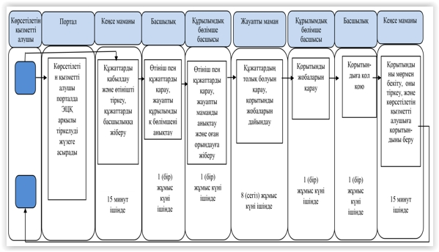

Шартты белгілер:

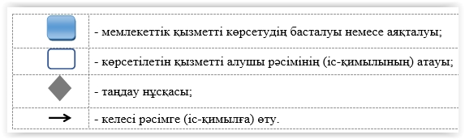

Павлодар облысы әкімдігінің
2015 жылғы "28" мамырдағы
№ 151/5 қаулысымен
бекітілді
"Пайдалы қазбалар жатқан алаңдарда құрылыс салуға,
сондай-ақ жинақталған жерлерде жерасты құрылыстарын
орналастыруға рұқсат беру" мемлекеттік
көрсетілетін қызмет регламенті
Ескерту. Регламенттің барлық мәтіні бойынша:
"халыққа қызмет көрсету орталығымен", "Халыққа қызмет көрсету орталығы" шаруашылық жүргізу құқығындағы республикалық мемлекеттік кәсіпорнының Павлодар облысы бойынша филиалы" сөздері "Мемлекеттік корпорациямен", "Азаматтарға арналған үкімет" мемлекеттік корпорациясы" коммерциялық емес акционерлік қоғамы" сөздерімен ауыстырылды - Павлодар облыстық әкімдігінің 19.02.2016 N 43/2 (алғаш ресми жарияланған күнінен кейін он күнтізбелік күн өткен соң қолданысқа енгізіледі) қаулысымен.
1. Жалпы ережелер
1. "Пайдалы қазбалар жатқан алаңдарда құрылыс салуға, сондай-ақ жинақталған жерлерде жерасты құрылыстарын орналастыруға рұқсат беру" мемлекеттік көрсетілетін қызметін (бұдан әрі – мемлекеттік көрсетілетін қызмет) "Павлодар облысының жер қойнауын пайдалану, қоршаған орта және су ресурстары басқармасы" мемлекеттік мекемесі (бұдан әрі – көрсетілетін қызметті беруші) көрсетеді.
Өтінішті қабылдау және мемлекеттiк қызмет көрсету нәтижесiн беру:
1) көрсетілетін қызметті берушінің кеңсесі;
2) www.elicens.kz,www.egov.kz "электрондық үкіметтің" веб-порталы (бұдан әрі – портал) арқылы жүзеге асырылады.
2. Мемлекеттік қызметті көрсету нысаны – электрондық (ішінара автоматтандырылған) және (немесе) қағаз түрінде.
3. Мемлекеттік қызметті көрсету нәтижесі пайдалы қазбалар жатқан алаңдарда құрылыс салуға рұқсат (бұдан әрі – рұқсат), немесе құрылыс барысында жер қойнауынан пайдалы қазбаларды алу мүмкін болмаған жағдайда немесе құрылыстың экономикалық орындылығы дәлелденбеген жағдайда дәлелденген бас тарту болып табылады.
Мемлекеттік қызметті көрсету нәтижесін беру нысаны: электрондық түрде.
Қағаз тасығышта рұқсат алуға өтініш берілген жағдайда, мемлекеттік қызметті көрсету нәтижесі электрондық нысанда ресімделеді, басып шығарылады және көрсетілетін қызметті берушінің уәкілетті адамының мөрімен және қолымен расталады.
Порталда мемлекеттік қызметті көрсету нәтижесі көрсетілетін қызметті берушінің уәкілетті адамының электрондық цифрлық қолтаңбасы (бұдан әрі – ЭЦҚ) қойылған электрондық құжат нысанында "жеке кабинетке" жіберіледі.
2. Мемлекеттік қызмет көрсету процесінде көрсетілетін
қызметті берушінің құрылымдық бөлімшелерінің
(қызметкерлерінің) іс-қимыл тәртібін сипаттау
4. Рәсімді (іс-қимылды) бастау үшін Қазақстан Республикасының Инвестициялар және даму министрінің 2015 жылғы 28 сәуірдегі "Геология және су ресурстарын пайдалану саласындағы мемлекеттiк қызмет көрсету стандарттарын бекіту туралы" № 501 бұйрығымен бекітілген мемлекеттік көрсетілетін қызмет стандартының (бұдан әрі – Стандарт) 9-тармағында көрсетілген қызметті алушының құжаттар топтамасы негіз болып табылады.
5. Мемлекеттік қызметті көрсету кезеңдері:
1) қабылданған құжаттарды кеңсе маманы тіркейді, басшылыққа жібереді (15 минут ішінде);
2) басшылықтың бұрыштамасы бар құжаттар жауапты құрылымдық бөлімшеге жіберіледі (1 жұмыс күні ішінде);
3) құрылымдық бөлімшенің басшысы қабылданған құжаттарды қарау үшін жауапты орындаушыны анықтайды (1 жұмыс күні ішінде);
4) жауапты орындаушы ұсынылған құжаттардың толықтығын қарайды, оларды келісу үшін геология және жер қойнауын пайдалану комитетіне жібереді, келісілген соң қорытынды жобасын ресімдейді немесе құрылыс барысында жер қойнауынан пайдалы қазбаларды алу мүмкін болмаған жағдайда немесе құрылыстың экономикалық орындылығы дәлелденбеген жағдайда дәлелденген бас тарту болып табылады (3 жұмыс күні ішінде);
5) қорытынды жобасын немесе дәлелденген бас тарту болып табылады құрылымдық бөлімшенің басшысы қарайды (1 жұмыс күні ішінде);
6) қорытындыға немесе дәлелденген бас тарту болып табылады құрылымдық басшылық қол қояды (1 жұмыс күні ішінде);
7) кеңсе қызметкері қорытындыны немесе дәлелденген бас тарту болып табылады көрсетілетін қызметті алушының (сенімхат бойынша оның өкіліне) қолына береді (15 минут ішінде).
6. Мемлекеттік қызметті көрсету нәтижесі пайдалы қазбалар жатқан алаңдарда құрылыс салуға рұқсат (бұдан әрі – рұқсат) немесе құрылыс барысында жер қойнауынан пайдалы қазбаларды алу мүмкін болмаған жағдайда немесе құрылыстың экономикалық орындылығы дәлелденбеген жағдайда дәлелденген бас тарту болып табылады.
3. Мемлекеттік қызмет көрсету процесінде көрсетілетін
қызметті берушінің құрылымдық бөлімшелерінің
(қызметкерлерінің) өзара іс-қимыл тәртібін сипаттау
7. Мемлекеттік қызмет көрсету процесіне қатысатын көрсетілетін қызметті берушінің құрылымдық бөлімшелерінің (қызметкерлерінің) тізбесі:
1) кеңсе қызметкері;
2) басшылық;
3) құрылымдық бөлімшенің басшысы;
4) жауапты орындаушы;
8. Әрбір әкімшілік рәсімнің (іс-қимылдың) орындалу мерзімін көрсетумен көрсетілетін қызметті берушінің құрылымдық бөлімшелерінің (қызметкерлерінің) арасындағы әкімшілік рәсімнің (іс-қимылдың) тәртібін сипаттау осы регламенттің 1-қосымшасында келтірілген.
4. Мемлекеттік қызмет көрсету процесінде Мемлекеттік корпорациямен
және (немесе) өзге де көрсетілетін қызметті берушілермен
өзара іс-қимыл тәртібін, сондай-ақ ақпараттық
жүйелерді пайдалану тәртібін сипаттау
9. Мемлекеттік қызметті портал арқылы көрсету кезінде көрсетілетін қызметті беруші және оны алушының жүгіну тәртібі және рәсімдер (іс-қимылдар) реттілігі:
1) көрсетілетін қызметті алушы компьютер интернет-браузерінде сақталатын өзінің ЭЦҚ тіркеу куәлігінің көмегімен порталда тіркелуін жүзеге асырады (порталда тіркелмеген көрсетілетін қызметті алушылар үшін жүзеге асырылады);
2) 1 процесс – компьютердің интернет-браузерінде көрсетілетін қызметті алушының ЭЦҚ тіркеу куәлігін қосуы, көрсетілетін қызметті алушымен мемлекеттік қызметті порталда алу үшін парольді енгізу процесі (авторизация процесі);
3) 1 шарт – порталда тіркелген қызмет алушы жөніндегі мәліметтердің растығын жеке немесе бизнес индификациялық нөмірі (бұдан әрі – ЖСН/БСН) және құпия сөз арқылы тексеру;
4) 2 процесс – порталдың көрсетілетін қызметті алушының мәліметтерінде болған бұзушылықтарға байланысты авторизациядан бас тарту туралы хабарламаны қалыптастыруы;
5) 3 процесс – көрсетілетін қызметті алушының осы регламентте келтірілген қызметті таңдауы, экранға қызметті көрсету үшін сұрау нысанын шығару және көрсетілетін қызметті алушының нысанды (мәліметтерді енгізу) оның құрылымы мен форматтық талаптарын ескере отырып толтыруы, сұрау нысанына электрондық түрде қажетті құжаттар көшірмелерін қосу;
6) 4 процесс – көрсетілетін қызметті алушының сұрауды куәландыруы (қол қоюы) үшін ЭЦҚ тіркеу куәлігін таңдауы;
7) 2 шарт – порталда ЭЦҚ тіркеу куәлігінің қызмет ету мерзімін және шақырылған (жойылған) тіркеу куәліктерінің тізімінде жоқтығын, сондай-ақ идентификациялық мәліметтердің сәйкестігін (сұрауда көрсетілген ЖСН/БСН және ЭЦҚ тіркеу куәлігінде көрсетілген ЖСН/БСН арасында) тексеру;
8) 5 процесс – көрсетілетін қызметті алушының ЭЦҚ растығын дәлелдемегеніне байланысты сұранатын қызметті көрсетуден бас тарту туралы хабарламаны қалыптастыру;
9) 6 процесс – қызметті көрсетуге толтырылған сұрау нысанын (енгізілген мәліметтерді) ЭЦҚ арқылы куәландыру (қол қою);
10) 7 процесс – "Е-лицензиялау" мемлекеттік дерекқор" ақпараттық жүйесіне (бұдан әрі – "Е-лицензиялау" МДҚ АЖ) электрондық құжатты (көрсетілетін қызметті алушының сұрауы) тіркеу;
11) 3 шарт – көрсетілетін қызметті берушінің көрсетілетін қызметті алушының қоса ұсынған құжаттарының Стандарттағы қызметті көрсету негіздеріне сәйкестігін тексеру (өңдеу);
12) 8 процесс – көрсетілетін қызметті алушының құжаттарындағы бұзушылықтарға байланысты сұранатын қызметті көрсетуден бас тарту туралы хабарлама қалыптастыру;
13) 9 процесс – көрсетілетін қызметті алушының "Е-лицензиялау" МДҚ АЖ-інде қалыптастырылған қызмет нәтижесін алуы. Электрондық құжат көрсетілетін қызметті алушының уәкілетті тұлғасының ЭЦҚ пайдалану арқылы қалыптастырылады.
Портал арқылы мемлекеттік қызмет көрсетуге тартылған ақпараттық жүйелердің өзара функционалдық іс-қимылының диаграммасы осы регламенттің 2-қосымшасында келтірілген.
10. Әрбір рәсімнің (іс-қимылдың) орындалу мерзімін көрсетумен құрылымдық бөлімшелерінің (қызметкерлерінің) арасындағы рәсімнің (іс-қимылдың) реттілігін, сондай-ақ мемлекеттік қызмет көрсету кезінде ақпараттық жүйелерді пайдалану тәртібін толық сипаттау осы регламенттің 3-қосымшасына сәйкес мемлекеттік қызметті көрсетудің бизнес-процестерінің анықтамалығында келтірілген.
11. Мемлекеттік қызмет "Азаматтарға арналған үкімет" мемлекеттік корпорациясы" коммерциялық емес акционерлік қоғамы арқылы көрсетілмейді.
"Пайдалы қазбалар жатқан
алаңдарда құрылыс
салуға,сондай-ақ жинақталған жерлерде жерасты
құрылыстарын орналастыруға
рұқсат беру" мемлекеттік
көрсетілетін қызмет
регламентіне 1- қосымша
"Пайдалы қазбалар жатқан алаңдарда құрылыс салуға, сондай-ақ жинақталған
жерлерде жерасты құрылыстарын орналастыруға рұқсат беру" мемлекеттік
қызметін көрсету процесінде құрылымдық бөлімшелер (қызметкерлер)
арасындағы рәсімдердің (іс-қимылдардың) реттілігін сипаттау
Іс-қимылдың (жұмыс барысы, ағыны) № | 1 | 2 | 3 | 4 | 5 | 6 | 7
Атауы | Кеңсе маманы | Көрсеті летін қызметті берушінің басшысы | Құрылымдық бөлімше басшысы | Жауапты маман | Құрылымдық бөлімше басшысы | Көрсетілетін қызметті берушінің басшысы | Қызмет берушінің кеңсе маманы
Іс-қимылдың (процесс, рәсім, операция) атауы және олардың сипаттамасы | Келіп түскен құжаттардың көрсетілетін қызметті беруші кеңсе маманымен қабылдануы және тіркелуі және көрсетілетін қызметті беруші басшысына жіберілуі | Құжаттарды көрсетілетін қызметті беруші басшысының бұрыштамасымен жауапты құрылым-дық бөлімшеге жіберу | Құрылымдық бөлімше басшысының қабылданған құжаттарды қарау үшін жауапты маманды анықтауы | Жауапты маманның ұсынылған құжаттарының толық болуын және заңнама талаптарына сай болуына қатысты қарауы, рұқсат жобасын дайындау немесе дәлелденген бас тарту болып табылады | Құрылымдық бөлімше басшысының рұқсат жобасын немесе дәлелденген бас тарту болып табылады қарауы | Көрсетілетін қызметті беруші басшысы-ның рұқсат жобасын немесе дәлелденген бас тарту болып табылады қарауы | Мемлекеттік қызмет көрсету нәтижесін уәкілетті лауазымдық тұлға ЭЦҚ-ымен куәландырылған электрондық құжат түрінде көрсетілетін қызметті алушыға жіберу
Аяқтау түрі (мәліметтер, құжат, ұйымдастыру- өкімдік шешімдер) | Тіркелген өтініш | Бұрыштама | Бұрыштама | Пайдалы қазбалар жатқан алаңдарда құрылыс салуға рұқсатты ресімдеу | Бұрыштама | Қол қою, мөрмен растау | Пайдалы қазбалар жатқан алаңдарда құрылыс салуға рұқсат беру
Орындау мерзімдері | 15 минут ішінде | 1 (бір) жұмыс күні ішінде | 1 (бір) жұмыс күні ішінде | 3 (үш) жұмыс күні ішінде | 1 (бір) жұмыс күні ішінде | 1 (бір) жұмыс күні ішінде | 15 минут ішінде
"Пайдалы қазбалар жатқан
алаңдарда құрылыс
салуға,сондай-ақ жинақталған жерлерде жерасты
құрылыстарын орналастыруға
рұқсат беру" мемлекеттік
көрсетілетін қызмет
регламентіне 2 - қосымша
Мемлекеттік қызметті портал арқылы көрсету кезіндегі өзара
функционалдық іс-қимылдың диаграммасы

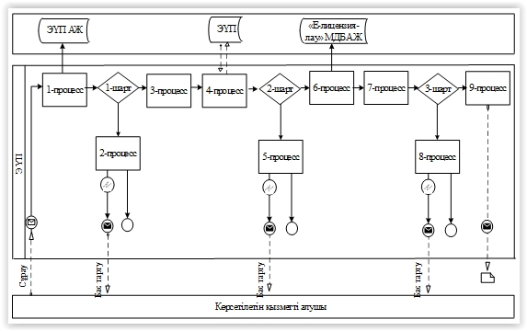

Шартты белгілер:

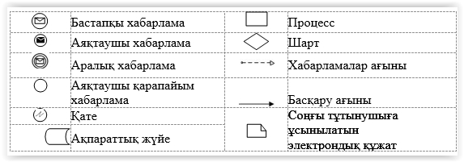

"Пайдалы қазбалар жатқан
алаңдарда құрылыс
салуға,сондай-ақ жинақталған жерлерде жерасты
құрылыстарын орналастыруға
рұқсат беру" мемлекеттік
көрсетілетін қызмет
регламентіне 3 - қосымша
"Пайдалы қазбалар жатқан алаңдарда құрылыс салуға, сондай-ақ
жинақталған жерлерде жерасты құрылыстарын орналастыруға
рұқсат беру" мемлекеттік қызметін көрсетудің
бизнес- процестерінің анықтамалығы

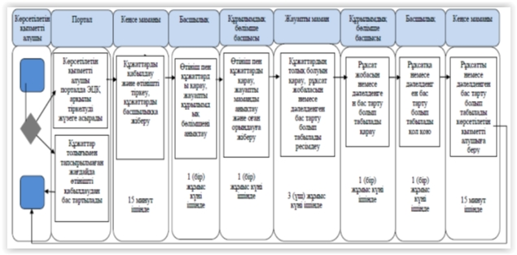

Шартты белгілер:

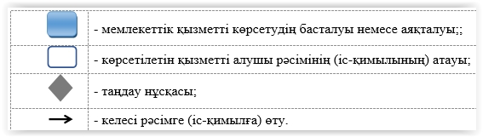

© 2012. Қазақстан Республикасы Әділет министрлігінің «Қазақстан Республикасының Заңнама және құқықтық ақпарат институты» ШЖҚ РМК

